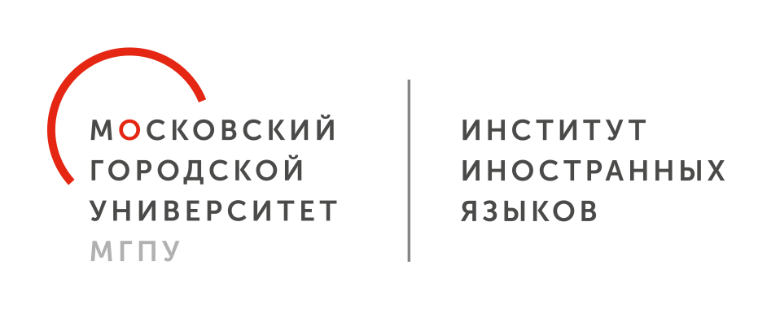

ПОЛОЖЕНИЕ О ПРОВЕДЕНИИ
МЕЖРЕГИОНАЛЬНОГО ДИСТАНЦИОННОГО ТВОРЧЕСКОГО КОНКУРСА АВТОРСКИХ ОТКРЫТОК НА ИНОСТРАННОМ ЯЗЫКЕ
«Я ПОКАЖУ ТЕБЕ МОЮ РОССИЮ»

I. Общие положения
1.1. Межрегиональный дистанционный творческий конкурс авторских открыток на иностранном языке «Я покажу тебе мою Россию» (далее – Конкурс) проводится кафедрой романских языков и лингводидактики ИИЯ ГАОУ ВО г. Москвы «МГПУ».
1.2. Настоящее Положение определяет цель и задачи, категории участников, порядок проведения и подведения итогов Конкурса.
1.3. Плата за участие в конкурсе не предусмотрена
II. Цели и задачи проведения Конкурса
2.1. Создание условий для раскрытия личностного и творческого потенциала педагогов и обучающихся через методику создания авторских открыток.
2.2. Формирование патриотических качеств, творческое осмысление понятия «Родина» участниками конкурса.
2.3. Привлечение внимания к использованию творческого (креативного) подхода при изучении иностранного языка.
III. Тематика конкурсных работ
3.1. Авторские открытки, представленные на конкурс, могут быть разработаны на темы, связанные с программой преподавания романских языков.
IV. Участники Конкурса
4.1. К участию в Конкурсе приглашаются студенты бакалавриата и магистратуры, изучающие романские языки (испанский, итальянский, французский) как первый или второй иностранный.
V. Конкурсные номинации
для студентов:
- номинация «Авторская открытки, созданная студентами, изучающими романский язык в языковом вузе».
- номинация «Авторская открытки, созданная студентами, изучающими романский язык в неязыковом вузе».
- номинация «Авторская открытка, созданная студентами в ходе практики совместно со школьниками».

В каждой номинации предусмотрены награждение за 1, 2 и 3 место. Предусмотрены сертификаты участников.
VI. Требования к оформлению
6.1. Пакет конкурсных документов должен содержать:
- Заявку участника (приложения 1).
- Конкурсную работу в формате
- презентации PowerPoint содержащей слайды с титульным листом с указанием названия Конкурса, названия конкурсной работы, номинации, автора, учреждения, которое представляет автор,
- фотографии автора с открыткой (в электронном или печатном формате) – горизонтальный формат;
- фотографиями, на которых отчётливо видно содержание открытки и подписи к ней (бумажный формат открытки). Ссылку на файл с конкурсной работой (электронный формат открытки).
6.2. Конкурсная работа не принимается к участию в конкурсе в случае, если она не соответствует указанным требованиям.
6.3. Файлы с работами должны быть названы фамилией и именем участника.
VII. Сроки проведения Конкурса
7.1. Конкурс проводится с 1 октября 2023 года по 31 октября 2023 года.
7.2. Конкурсные работы принимаются до 30 октября 2023 г.
Материалы, присланные на Конкурс после 30 октября 2023 года, рассмотрению не подлежат.
VIII. Критерии оценки конкурсной работы:
8.1. Предоставленные на конкурс материалы оцениваются по следующим критериям:
- эстетика оформления конкурсной работы и презентации;
- оригинальность (автор может поместить на открытку рисунок или фотографию, созданную им самостоятельно, специально для данной конкурсной работы):
- грамотное оформление представленного текстового материала;
- соблюдение авторских прав.
IX. Дополнительные условия участия в конкурсе.
9.1. Работы принимаются ТОЛЬКО в электронном виде;
9.2. Работы, присланные на Конкурс не рецензируются;
9.3. Работы не должны быть ранее опубликованы в интернете или в любом печатном или электронном виде.
9.4. Организаторы Конкурса оставляют за собой право исключить из Конкурса работу, если она нарушает чьи-либо авторские права или является плагиатом.
9.5. Авторам необходимо помнить о необходимости получения разрешения родителей несовершеннолетних для публикации изображений детей в сети Интернет.
9.6. Организатор вправе распоряжаться данными участников Конкурса любыми способами, не противоречащими Закону РФ, с соблюдением авторских прав.
X. Подведение итогов
10.1. Итоги конкурса подводятся с 31 октября 2023 г.
10.2. Объявление итогов конкурса состоится в ноябре 2023 г.
10.3. По итогам конкурса присуждаются 1,2,3 места в каждой номинации с награждением Дипломами. Все участники конкурса получат Сертификаты участника в электронном виде на электронный адрес, с которого была принята заявка.
10.4. Работы, присланные на конкурс, будут выборочно опубликованы на сайте и в социальных сетях организаторов.

Координаторы:
- доцент кафедры романских языков и лингводидактики ИИЯ ГАОУ ВО
г. Москвы МГПУ Банникова Любовь Владимировна
- старший преподаватель кафедры романских языков и лингводидактики ИИЯ ГАОУ ВО
г. Москвы МГПУ Туова Рузана Хамедовна

Конкурсные работы направляются только на электронный адрес координатора (Банникова Любовь Владимировна): bannikovamgpu@yandex.ru

Приложение 1

Заявка на участие

Ф.И.О. автора (полностью)

Ф.И.О. руководителя (полностью)

Должность руководителя

Полное наименование образовательного учреждения (почтовый адрес)

группа, курс (для студентов)
Номинация (в соответствии с положением)

Контактная информация (сотовый телефон)

Электронный адрес участника

